**Инструкция по работе с программой конвертации данных для Минздрава**

**«ФРЛЛО»**

**Основной экран программы**

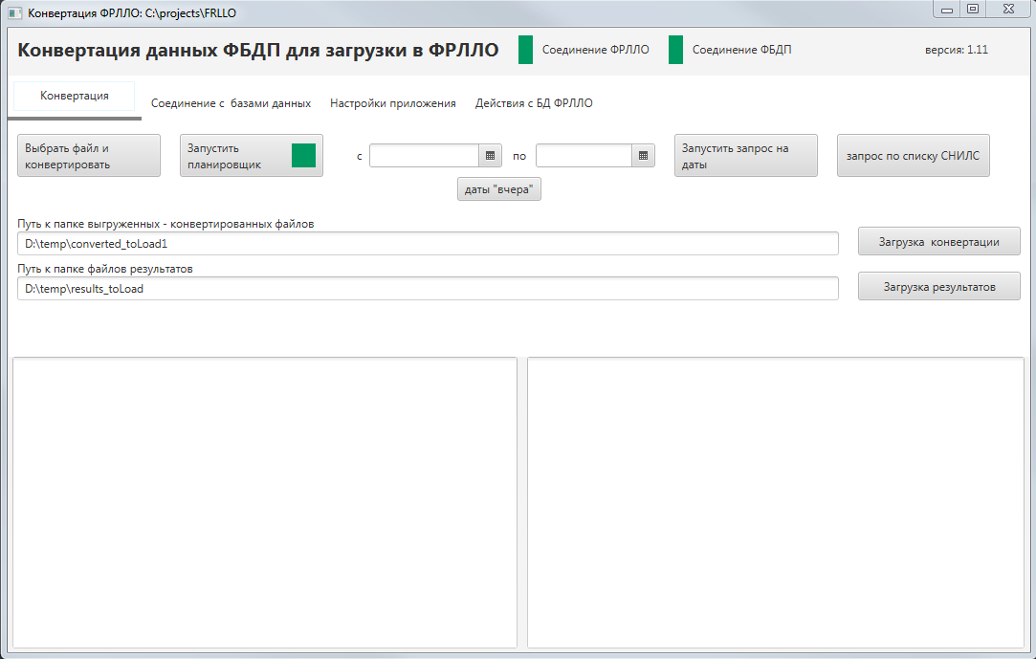

Программа предназначена для конвертации данных из БД ФБДП в формат xml формат для передачи сведений в Минздрав.

Конвертация может проводиться:

* Из выгруженного csv файла с записями о получателях льготы

Из БД ФБДП

* По списку конкретных СНИЛС для проверки получателей
* По изменениям за период с контролем ранее переданных сведений
  + В том числе в автоматическом режиме выгружая и конвертируя данные по изменениям за прошедшие сутки.

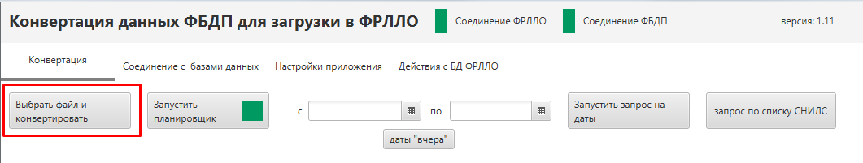

Кнопка для выбора выгруженного csv файла сведений и конвертации в формат Минздрава

|  |  |
| --- | --- |
|  |  |

Кнопка для включения\выключения режима планировщика конвертации изменений за прошедшие сутки



Поля для установки дат для выбора измененных сведений и кнопка установить дату «вчера»



Кнопки запуска конвертации по установленному диапазону дат или по списку СНИЛС льготников

**Настройки приложения**

Установки используемые приложением хранятся в файле «settings.set» в папке программы, рекомендуется иметь резервную копию этого файла с рабочей версией установок.

**Вкладка Соединение с базами данных**

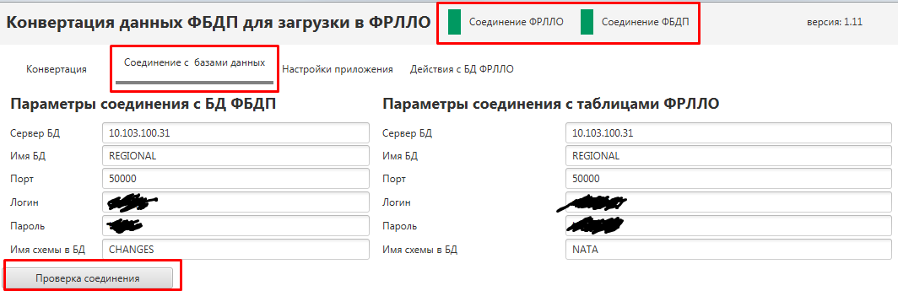

Поля на вкладке позволяют задать параметры для соединения с БД ФБДП и контрольной БД ФРЛЛО, в которой хранятся данные о переданных льготниках для контроля изменений в их делах.

В верхней часть окна отображается статус соединения с БД – зеленые поля около названия БД – соединение установлено, красные – соединение отсутствует.

После внесения изменений на этой вкладке нужно нажать кнопку «Проверка соединения» для обновления параметров и их сохранения.

Контрольная БД ФРЛЛО на момент написания инструкции установлена на промышленном сервере ФБДП и состоит из таблиц в схеме NATA. При переносе БД, параметры соединения нужно отредактировать.

**Программные установки**

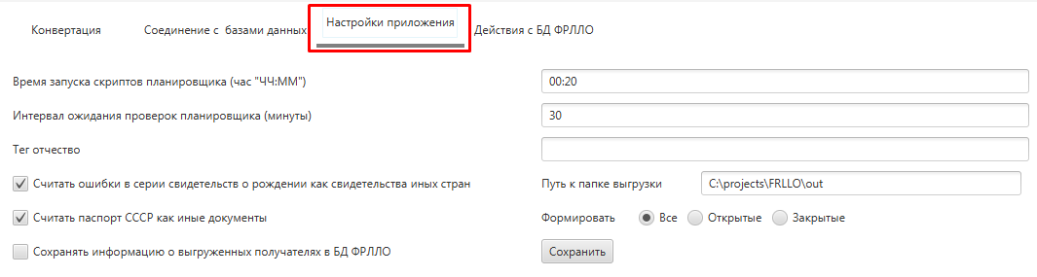

Установки программы позволяют задать

время запуска автоматической конвертации – после этого времени будет запущен сбор сведений за прошедшие сутки

Интервал времени проверки планировщика – устанавливает время на которое программа «засыпает» после цикла проверки наличия сведений за прошедшие сутки и времени старта конвертации

Выбор признаков открытых\закрытых дел при конвертации данных – работает в режиме выгрузки по планировщику, по интервалу дат и по списку СНИЛС

**Действия с БД ФРЛЛО**

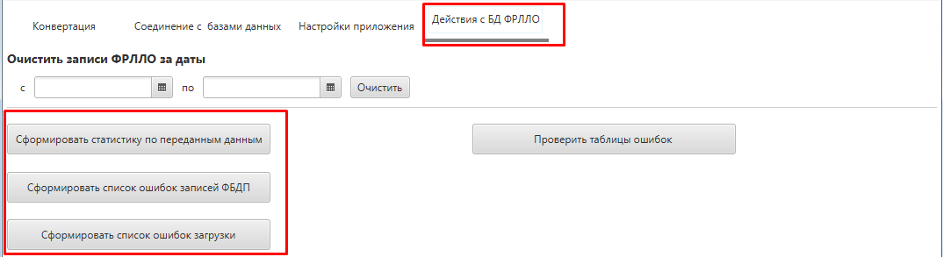

На вкладке есть кнопки для формирования статистики переданных дел в разрезе файлов и суммарно, данных о факте загрузки данных по получателям Минздравом на основе протоколов загрузки.

**Запись данных в контрольную таблицу ФРЛЛО**

На основной вкладке «Конвертация» есть поля для установления пути к папкам сконвертированных файлов и протоколов загрузки на портале Минздрава.

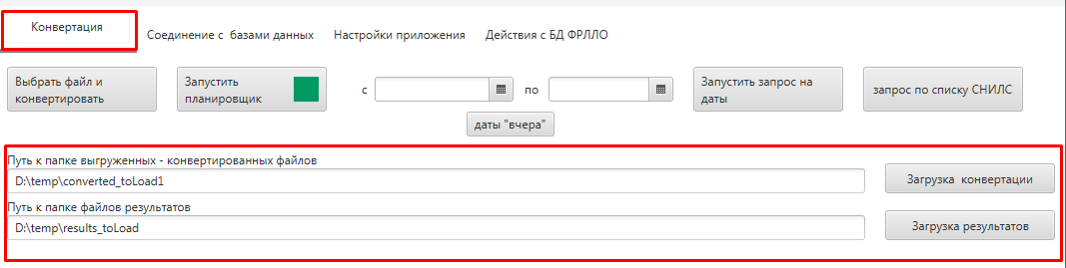

**Файлы из этих папок удаляются после процедуры чтения и записи в контрольную БД. Помещайте в эту папку только копии файлов конвертации и протоколов загрузки. Сохраняйте исходные файлы на случай ошибок при загрузке и проверок файлов.**

1. Первыми необходимо загружать файлы конвертации, которые прошли загрузку на портал. Это создаст записи о файле и передаваемых в нем получателях.

Нажатие кнопки «Загрузка конвертации» сохраняет путь к папке в файле установок и запускает процесс загрузки. По мере загрузки файлы из указанной папки удаляются, процесс завершиться когда все файлы будут загружены в БД и удалены из папки. Запись о завершении процесса будет выведена в правом нижнем поле на экране программы.

1. После загрузки переданных сведений нужно загрузить протоколы загрузки Минздрава. Процесс аналогичен предыдущему пункту. Нужно скопировать файлы в указанную папку и нажать кнопку «Загрузка результатов». Файлы из указанной папки будут удалены при удачной загрузке.

**Запуск конвертации**

**Конвертация по планировщику**



При нажатии кнопки «Запустить планировщик» программа начинает цикл проверки условий для запуска конвертации.

Проверяется текущее время, для запуска оно должно быть больше установленного в настройках



По умолчанию время запуска 00.20, для снижения дневной нагрузки на БД ФБДП

Если время запуска не достигнуто, программа «ожидает» в течение установленного времени



По умолчанию 30 минут, этот интервал установлен экспериментально, его можно увеличить или уменьшить, для сокращения или увеличения количества проверок.

Если в контрольной БД уже есть запись о выгрузке файлов за прошедшие сутки (таблица FRLLO_DAILY_STATISTICS), программа перейдет к очередному циклу «ожидания»

Если записи о выгрузке нет, а в текущее время больше установленного порога, начинается процедура конвертации. Из БД ФБДП запрашиваются сведения за прошедший день.

После завершения конвертации в контрольную БД записываются данные о:

* количестве измененных записей
* количестве записей не прошедших внутреннюю проверку
* количестве записей, данные о которых уже загружены в контрольную БД

Сообщение об окончании конвертации появляется в правом текстовом поле окна программы. В левом текстовом поле выводятся количественные и статистические сведения о процессе конвертации.

**Конвертация по интервалу дат**



Для конвертации в интервале дат, нужно установить интервал в полях на первой вкладке программы или установить дату прошедших суток кнопкой «даты «вчера»».

Дата «с» входит в интервал по которому запрашиваются сведения, а дата «по» не входит.

Пример: для запроса изменений в интервале дат с 01.05.2021 по 06.05.2021 нужно указать дату с 01.05.2021 а дату по 07.05.2021

Пример: для запроса изменений в интервале дат с 01.05.2021 по 31.05.2021 нужно указать дату с 01.05.2021 а дату по 01.06.2021

Процесс и сообщения аналогичны конвертации по планировщику.

**Конвертация по списку СНИЛС**



Процесс конвертации по списку СНИЛС проверяет изменения по записям льготников, СНИЛС которых указан в выбираемом файле.

Формат записи списка – текстовый файл, СНИЛС разделены строками, без «;» и кавычек, в формате XXX-XXX-XXX XX.

**Удаление записи из файла конвертации**

Вкладка «Действия с файлами» позволяет удалить запись льготника из файла. Для удаления нужно указать папку в которой будет осуществлен поиск файла, можно указать основную папку для выгрузки, но поиск и замена будут быстрее если скопировать отдельный файл, содержащий удаляемую запись в отдельную папку и указать ее. Далее указать СНИЛС в формате XXX-XXX-XXX XX или в формате XXXXXXXXXXX, допускаются оба варианта.

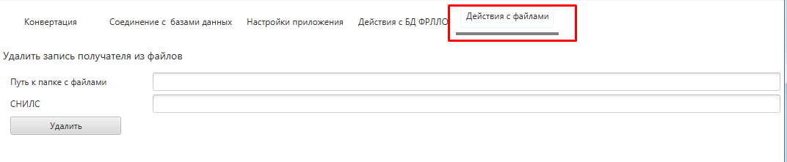

Сообщения о факте удаления записи или отсутствии записи в проверяемых файлах выводится в левом текстовом поле.

**Статистика загрузки и списки ошибок**

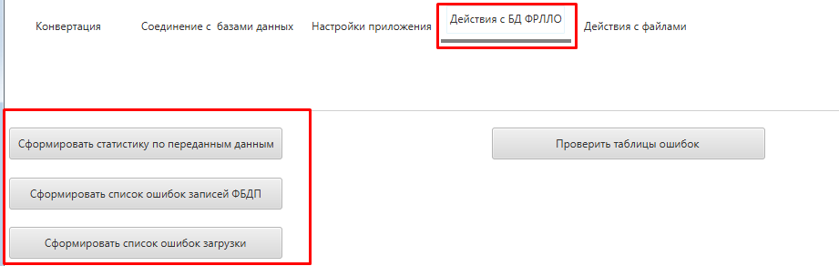

На вкладке «Действия с БД ФРЛЛО» можно запустить формирование статистики загрузки данных на портал Минздрава, общей и в разрезе переданных файлов. Статистика формируется в основном каталоге программы в файле с указанием даты формирования.

Кнопки «Сформировать список ошибок записей ФБДП» и «Сформировать список ошибок загрузки» позволяют выгрузить список ошибок в разрезе регионов для передачи на исправление в основном каталоге программы в папках «Ошибки ФБДП по регионам» и «Ошибки ФРЛЛО по регионам»